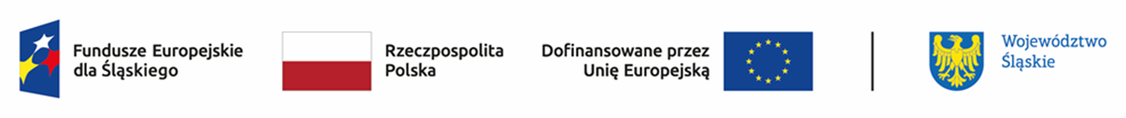
Wyniki oceny w ramach naboru nr FESL.05.13-IZ.01-172/24 (ponowna ocena)
Lp. | Numer w LSI | Tytuł projektu | Wnioskodawca | Adres wnioskodawcy | Partnerzy (nazwa i adres) | Wartość projektu* | Dofinansowanie* | Wynik oceny | Przyznane punkty
1 | FESL.05.13-IZ.01-0E33/24 | Kultura zdrowia w PUP Siemianowice Śląskie | GMINA SIEMIANOWICE ŚLĄSKIE | ul. Jana Pawła II 10  41-100 Siemianowice Śląskie | n/d | 164 875,00 | 140 143,75 | Pozytywny,  wybrany do dofinansowania | 77
2 | FESL.05.13-IZ.01-0E37/24 | Eliminowanie zdrowotnych czynników ryzyka w Chorzowsko - Świętochłowickim Przedsiębiorstwie Wodociągów i Kanalizacji Sp. z o.o. | CHORZOWSKO-ŚWIĘTOCHŁOWICKIE PRZEDSIĘBIORSTWO WODOCIĄGÓW I KANALIZACJI SPÓŁKA  Z OGRANICZONĄ ODPOWIEDZIALNOŚCIĄ | ul. Składowa 1  41-500 Chorzów | n/d | 492 650,00 | 418 752,50 | Pozytywny,  wybrany do dofinansowania | 74
3 | FESL.05.13-IZ.01-0E6G/24 | ErgoTransformacja – Nowa jakość pracy w CUW i ZDP w Zawierciu | POWIAT ZAWIERCIAŃSKI | ul. Henryka Sienkiewicza 34  42-400 Zawiercie | n/d | 199 711,18 | 169 754,50 | Pozytywny,  wybrany do dofinansowania | 73
4 | FESL.05.13-IZ.01-0DB0/24 | Zdrowy pracownik w Synercom | SYNERCOM USŁUGI WSPÓLNE SPÓŁKA  Z OGRANICZONĄ ODPOWIEDZIALNOŚCIĄ | ul. Karolinki 1  40-467 Katowice | n/d | 296 312,50 | 251 865,62 | Pozytywny,  wybrany do dofinansowania | 72
* W przypadku projektów ocenionych pozytywnie jest to wartość po dokonaniu we wniosku o dofinansowanie korekt wynikających z ustaleń negocjacyjnych

